Introducció als arxius JSON:

Ara que ja tenim una mica més clars els conceptes d’arrays i objectes, és un bon moment per aprendre sobre els arxius JSON. Abans de començar però, necessitem una mica de teoria. Cal que busquis informació i contestis les següents preguntes:

1. Què és JSON i què significa l’acrònim?

**J**ava**S**cript **O**bject **N**otation.

Json és text, és una manera d'emagatzemmar informacio com a objectes i poderles registrar en el servidor

1. De quin format n’és l’alternativa?

En format text (String)

1. Quina extensió utilitzem pels arxius JSON?

.json

1. Escriu aquí manualment un exemple d’un JSON en el que guardem el nom, cognoms i número de telèfon de 3 persones. Al moodle tens enllaços a un parell de JSON viewers, comprova allà que te un format correcte.

var myJSON = '{"name":"John", "age":31, "city":"New York"}';

var myJSON2 = '{“name”:”Carles”, “age”:24, “city”:”Sabadell”}';

var myJSON3 = '{“name”:”Marta”, “age”:34, “city”:”Mataró”}';

1. Cerca informació i digues què és la carrega síncrona i asíncrona de Javascript.

Asíncrona: Pot rebre més d'1 petició

Síncrona: Només pot anar de 1 petició en 1 petició

Llegint un arxiu JSON amb javascript:

* Crea un arxiu JSON similar al següent. Anomena’l cotxes.json i guarda’l dins la carpeta js.

[{"marca": "Fiat", "model":"Punto", "cavalls":50},{"marca":"Opel", "model":"Corsa", "cavalls":60}]

* Ara visita la pàgina oficial de JQuery. Fes-ho! No siguis gandul/a!

JQuery és un framework de Javascript, que permet simplificar la manera d'interaccionar amb els documents HTML i manipular el DOM. Per ara no cal saber res més sobre Jquery. Veuràs que hi ha varies versions de JQuery. Necessitem enllaçar el nostre HTML al framework. Ho farem de la mateixa manera que com enllacem els nostres javascripts. Fixa’t en la captura de com ho he fet jo i fes tu el mateix.

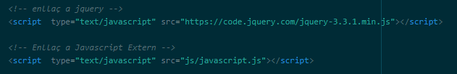

Un cop fet això ja podem usar les funcionalitats de JQuery.

* Afegeix al teu arxiu javascript.js el següent codi:

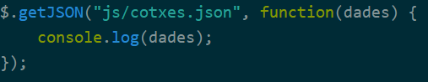

Està clar oi? La funció de JQuery getJSON recull les dades de l’arxiu cotxes.json i les carrega en una variable anomenada dades que posteriorment escopim per consola.

Tot indica que si ara obrim l’arxiu index.html en el nostre navegador, per la consola hauríem de veure el JSON dels cotxes, però...

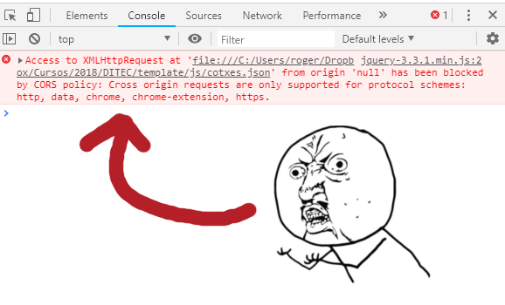

Què està passant? És molt simple. Per un tema de polítiques de CORS (*Cross-origin resource sharing*) No podem carregar el nostre JSON si no passem per un servidor amb el protocol HTTP o HTTPS.

Veus clara quina és la solució oi? Necessites un servidor de pàgines web, per exemple APACHE. Així que: Instal·la’l!

Instal·lant un WAMP o LAMP:

Ja que hi som podem instal·lar un WAMP o LAMP segons el sistema operatiu que utilitzis. AMP significa Apache+Mysql+PHP (La W és per a Windows i la L per a Linux).

* L’opció més fàcil en **Windows** és l’aplicació XAMPP, que pots descarregar des de: [www.apachefriends.org](http://www.apachefriends.org/)
* Per sistemes **Linux** hauràs de utilitzar el terminal. Pots basar-te en les indicacions que trobaràs en el següent enllaç: <https://www.configserverfirewall.com/ubuntu-linux/install-apache-php-mysql-ubuntu-18/>

**NOTA:** Obvia l’apartat anomenat: *Creating Apache Virtual Hosts*

Un cop instal·lat això ja tens un servidor web. Pots accedir als continguts del teu servidor web accedint a [http://localhost](http://localhost/) des del teu navegador.

Les ubicacions dels arxius web canvien depenent del S.O i de la distribució. En general però:

* En XAMPP sota Windows estan a: C:\xampp\htdocs
* En distribucions de Linux normalment estan a: /var/www/html

Un cop feta la instal·lació podràs comprovar com ja es poden llegir els teus JSON. 😉

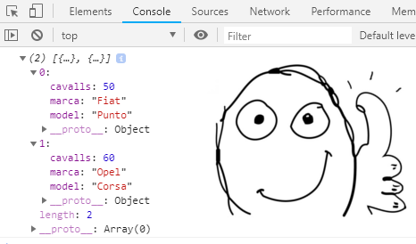

1. Adjunta aquí una captura com la meva, en la que es pugui veure la consola del teu navegador llegint el JSON.

(La imatge és prestada, ja que amb ubuntu no puc fer una captura de pantalla i ampliar-la, però tot i així li deixo la carpeta adjunta